Міністерство освіти і науки України   
Технічний коледж   
Національного університету “Львівська політехніка”  
  
Кафедра інформаційних   
технологій  
  
  
  
**Звіт**  
до лабораторної роботи №6  
З предмету веб-дизайн на тему  
**“** **Розроблення веб-сайтів на базі фреймів ”.**

Виконав:  
 Студент групи 43-ПЗ  
Кравчук Назар  
Прийняв :   
 Король А.О

Львів 2016  
  
 **Лабораторна робота №6**

**Тема роботи:** “Розроблення веб-сайтів на базі фреймів”.

**Мета роботи:** навчитися створювати веб-сайт, використовуючи поділ екрана на фрейми, навчитися створювати навігаційну панель.

**Завдання** Виконати веб-сайт з організацією навігації на сайті “Моя фірма” з п’ятьох сторінок за допомогою фреймів за заданою схемою.

*Варіант 12*

|  |  |
| --- | --- |
| Назва фірми | |
| Основна інформація | Навігаційна панель – список текстових гіперпосилань |

**Код:  
1.html**<html>  
<title> Замовники фірма “Калина" </title>  
<body bgcolor=cian>  
 <h1>Про нас</h1>  
</body>  
</html>  
**2.html**<!DOCTYPE html>  
<html lang="en">  
<head>  
 <meta charset="UTF-8">  
 <title>PC</title>  
 <link rel="stylesheet" href="css/reset.css">  
 <link rel="stylesheet" href="css/style.css">  
</head>  
<body>  
 <header class="head">  
 <h1>Сучасні комп’ютери</h1>  
 </header>  
 <div class="container">  
 <div class="box">  
 <a href="#"><img src="img/39_4000x_1458183751.jpg" alt="pc__1"></a>  
 <p>Процесор: <span>i5-4460</span></p>  
 <p>ОП: <span>8 Гб</span></p>  
 <p>Відеокарта: <span>GeForce GTX750, 2Гб</span></p>  
 </div>  
 <div class="box">  
 <a href="#"><img src="img/2_4000x_1458182895.jpg" alt="pc__1"></a>  
 <p>Процесор: <span>i5-4750</span></p>  
 <p>ОП: <span>12 Гб</span></p>  
 <p>Відеокарта: <span>nVidia GeForce GTX 980</span></p>  
 </div>  
 <div class="box">  
 <a href="#"><img src="img/46_4000x_1458187190.jpg" alt="pc__1"></a>  
 <p>Процесор: <span>A10-7700K</span></p>  
 <p>ОП: <span>8 Гб</span></p>  
 <p>Відеокарта: <span>AMD Radeon R7 Series</span></p>  
 </div>  
 <div class="box">  
 <a href="#"><img src="img/39_4000x_1458183751.jpg" alt="pc__1"></a>  
 <p>Процесор: <span>i5-4460</span></p>  
 <p>ОП: <span>8 Гб</span></p>  
 <p>Відеокарта: <span>GeForce GTX750, 2Гб</span></p>  
 </div>  
 <div class="box">  
 <a href="#"><img src="img/2_4000x_1458182895.jpg" alt="pc__1"></a>  
 <p>Процесор: <span>i5-4750</span></p>  
 <p>ОП: <span>12 Гб</span></p>  
 <p>Відеокарта: <span>nVidia GeForce GTX 980</span></p>  
 </div>  
 <div class="box">  
 <a href="#"><img src="img/46_4000x_1458187190.jpg" alt="pc__1"></a>  
 <p>Процесор: <span>A10-7700K</span></p>  
 <p>ОП: <span>8 Гб</span></p>  
 <p>Відеокарта: <span>AMD Radeon R7 Series</span></p>  
 </div>  
 </div>  
</body>  
</html>  
**3.html**

<html>

<title> Вироби фірма “Калина" </title>

<body bgcolor=cian>

<h1>Тест</h1>

</body>

</html>

**Header.html**

<html>  
<title>Kravchuk Nazar Internation</title>  
<style>  
 .header {  
 font-size: 50px;  
 font-family: fantasy;  
 }  
</style>  
<body bgcolor=orange>  
 <span class="header">Kravchuk Nazar International</span>  
</body>  
</html>

**Header.html**

<html>  
<title> Наші посилання </title>  
<body bgcolor=silver>  
 <h1> Наші посилання</h1>  
 <h3>  
 <a href="1.html" target="1">Про нас</a>  
 </h3>  
 <h3>  
 <a href="2.html" target="1">Магазин </a>  
 </h3>  
 <h3>  
 <a href="3.html" target="1">ТЕСТ </a>  
 </h3>  
</body>  
</html>

**index.html**

<HTML>

<TITLE>Головна сторінка</TITLE>

<FRAMESET ROWS="15%,85%">

<FRAME SRC="Header.HTML">

<FRAMESET COLS="80%,20%">

<FRAME name="1">

<FRAME SRC="Link.HTML">

</FRAMESET>

</FRAMESET>

</HTML>

**Скрін:**

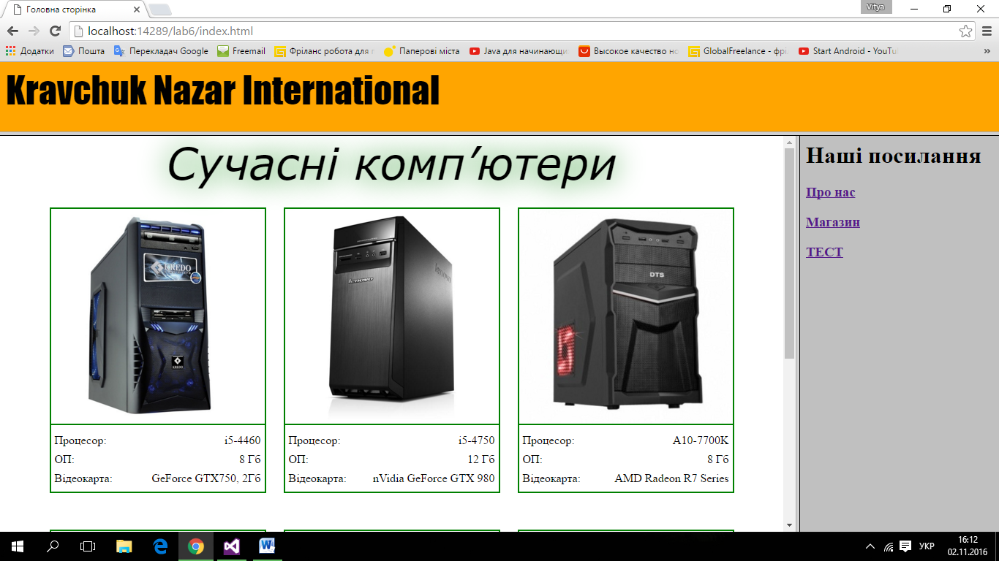  
**Висновок:**

Я навчився створювати веб-сайт, використовуючи поділ екрана на фрейми, навчився створювати навігаційну панель.

**Лабораторна робота №6**

**Тема роботи:** “Розроблення веб-сайтів на базі фреймів”.

**Мета роботи:** навчитися створювати веб-сайт, використовуючи поділ екрана на фрейми, навчитися створювати навігаційну панель.

**Завдання** Виконати веб-сайт з організацією навігації на сайті “Моя фірма” з п’ятьох сторінок за допомогою фреймів за заданою схемою.

*Варіант 12*

|  |  |
| --- | --- |
| Назва фірми | |
| Основна інформація | Навігаційна панель – список текстових гіперпосилань |

**Код:  
1.html**<html>  
<title> Замовники фірма “Калина" </title>  
<body bgcolor=cian>  
 <h1>Про нас</h1>  
</body>  
</html>  
**2.html**<!DOCTYPE html>  
<html lang="en">  
<head>  
 <meta charset="UTF-8">  
 <title>PC</title>  
 <link rel="stylesheet" href="css/reset.css">  
 <link rel="stylesheet" href="css/style.css">  
</head>  
<body>  
 <header class="head">  
 <h1>Сучасні комп’ютери</h1>  
 </header>  
 <div class="container">  
 <div class="box">  
 <a href="#"><img src="img/39_4000x_1458183751.jpg" alt="pc__1"></a>  
 <p>Процесор: <span>i5-4460</span></p>  
 <p>ОП: <span>8 Гб</span></p>  
 <p>Відеокарта: <span>GeForce GTX750, 2Гб</span></p>  
 </div>  
 <div class="box">  
 <a href="#"><img src="img/2_4000x_1458182895.jpg" alt="pc__1"></a>  
 <p>Процесор: <span>i5-4750</span></p>  
 <p>ОП: <span>12 Гб</span></p>  
 <p>Відеокарта: <span>nVidia GeForce GTX 980</span></p>  
 </div>  
 <div class="box">  
 <a href="#"><img src="img/46_4000x_1458187190.jpg" alt="pc__1"></a>  
 <p>Процесор: <span>A10-7700K</span></p>  
 <p>ОП: <span>8 Гб</span></p>  
 <p>Відеокарта: <span>AMD Radeon R7 Series</span></p>  
 </div>  
 <div class="box">  
 <a href="#"><img src="img/39_4000x_1458183751.jpg" alt="pc__1"></a>  
 <p>Процесор: <span>i5-4460</span></p>  
 <p>ОП: <span>8 Гб</span></p>  
 <p>Відеокарта: <span>GeForce GTX750, 2Гб</span></p>  
 </div>  
 <div class="box">  
 <a href="#"><img src="img/2_4000x_1458182895.jpg" alt="pc__1"></a>  
 <p>Процесор: <span>i5-4750</span></p>  
 <p>ОП: <span>12 Гб</span></p>  
 <p>Відеокарта: <span>nVidia GeForce GTX 980</span></p>  
 </div>  
 <div class="box">  
 <a href="#"><img src="img/46_4000x_1458187190.jpg" alt="pc__1"></a>  
 <p>Процесор: <span>A10-7700K</span></p>  
 <p>ОП: <span>8 Гб</span></p>  
 <p>Відеокарта: <span>AMD Radeon R7 Series</span></p>  
 </div>  
 </div>  
</body>  
</html>  
**3.html**

<html>

<title> Вироби фірма “Калина" </title>

<body bgcolor=cian>

<h1>Тест</h1>

</body>

</html>

**Header.html**

<html>  
<title>Kravchuk Nazar Internation</title>  
<style>  
 .header {  
 font-size: 50px;  
 font-family: fantasy;  
 }  
</style>  
<body bgcolor=orange>  
 <span class="header">Kravchuk Nazar International</span>  
</body>  
</html>

**Header.html**

<html>  
<title> Наші посилання </title>  
<body bgcolor=silver>  
 <h1> Наші посилання</h1>  
 <h3>  
 <a href="1.html" target="1">Про нас</a>  
 </h3>  
 <h3>  
 <a href="2.html" target="1">Магазин </a>  
 </h3>  
 <h3>  
 <a href="3.html" target="1">ТЕСТ </a>  
 </h3>  
</body>  
</html>

**index.html**

<HTML>

<TITLE>Головна сторінка</TITLE>

<FRAMESET ROWS="15%,85%">

<FRAME SRC="Header.HTML">

<FRAMESET COLS="80%,20%">

<FRAME name="1">

<FRAME SRC="Link.HTML">

</FRAMESET>

</FRAMESET>

</HTML>

**Скрін:**

  
**Висновок:**

Я навчився створювати веб-сайт, використовуючи поділ екрана на фрейми, навчився створювати навігаційну панель.